**Raport 1/AB z badania rynku EURJPY**

TEWI 08.07.2013

1. **Wykonawca:**

Aneta Bera

1. **Rynek:**

EURJPY próbkowany co 1h.

Dane z bossa.pl. Ulokowane w m-pliku o nazwie EURJPY.m zawierającym 9000 wierszy i 5 kolumn: świeca OHLC i wolumen.

1. **Wyniki testów**

Sprawdzono dla danych jak wyżej cztery skrypty S4a, S4b, S4c, S4d. Wszystkie skrypty testowano dla tego samego przedziału szeregu czasowego: 9000 świec poczynając od 2011.11.11.

Każda zmienna zwrotu po jednej świecy miała inna nazwę nawiązująca do nazwy kwadrantu odpowiednio Ra, Rb, Rc, Rd a krzywe zysku skumulowanego były oznaczone jako sumRa, sumRb, sumRc, sumRd.

Pip: 0.01  
Spread: 3*pip

Obliczano:

Zysk skumulowany na końcu szeregu czasowego sumR(kon);

Wskaźnik Calmara oznaczający stosunek powyższego zysku dla największego obsunięcia na krzywej zysku skumulowanego - Calmar;

Poszukiwano optymalnej długości (liczby świec) trwania okresu uczącego w celu osiągniecia jak najlepszych wyników zysku skumulowanego. Dodatkowo w każdym z okresów poszukiwano optymalnej wartości parametrów: m (liczby świec dla ustalenia średniej), j (liczby świec wstecz do obliczania średniego wolumenu), b, v (progu dla średniego wolumenu), k (liczby korków wprzód do zamknięcia pozycji), SL (Stop Loss), dla których uzyskiwane były najlepsze wartości zysku dla każdego z bigPoint. Parametry te odpowiednio oznaczono – ma, mb, …, ja, jb, …

Uzyskano:

Dla S4a:

|  |  |
| --- | --- |
| **Długość okresu uczącego** | **Wynik końcowy** |
| 600 | 179.15 |
| 700 | 125.88 |
| 800 | 142.30 |
| 900 | 146.13 |
| 1000 | 149.35 |
| 1100 | 140.12 |
| 1200 | 155.45 |
| 1300 | 109.12 |
| 1400 | 124.167 |
| 1500 | 119.99 |
| Najlepszy wynik: 187.21 | |
| 525 | 176.68 |
| 550 | 176.99 |
| 575 | 188.75 |
| 600 | 179.15 |
| 625 | 185.44 |
| 650 | 196.17 |
| 675 | 164.69 |
| **Najlepszy wynik: 170.19** | |

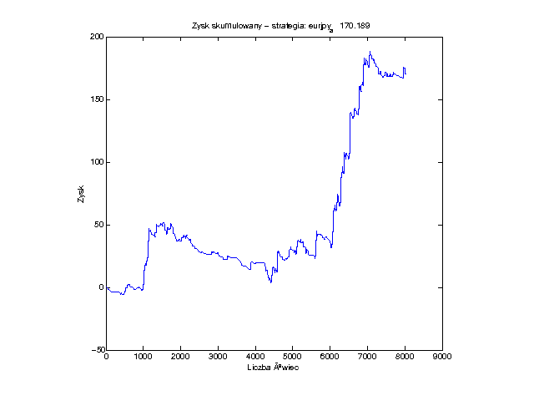

Dla S4b:

|  |  |
| --- | --- |
| **Długość okresu uczącego** | **Wynik końcowy** |
| 600 | -14.12 |
| 700 | -31.07 |
| 800 | -19.04 |
| 900 | -30.16 |
| 1000 | -26.44 |
| 1100 | -14.43 |
| 1200 | -38.26 |
| 1300 | -30.50 |
| 1400 | -53.57 |
| 1500 | -44.06 |
| Najlepszy wynik: -10.62 | |
| 525 | -17.39 |
| 550 | -23.46 |
| 575 | -18.85 |
| 600 | -14.12 |
| 625 | -23.73 |
| 650 | -21.90 |
| 675 | -31.62 |
| **Najlepszy wynik: -10.62** | |

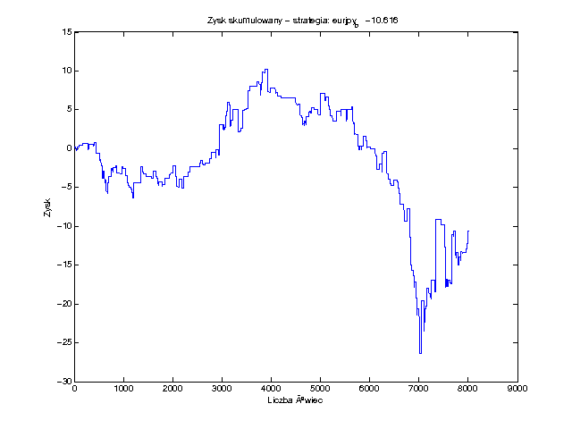

Dla S4c:

|  |  |
| --- | --- |
| **Długość okresu uczącego** | **Wynik końcowy** |
| 600 | 111.62 |
| 700 | 83.82 |
| 800 | 42.99 |
| 900 | 82.40 |
| 1000 | 107.38 |
| 1100 | 40.78 |
| 1200 | 67.51 |
| 1300 | 22.45 |
| 1400 | 34.97 |
| 1500 | 47.13 |
| Najlepszy wynik: 114.69 | |
| 525 | 61.30 |
| 550 | 51.72 |
| 575 | 80.75 |
| 600 | 111.62 |
| 625 | 109.17 |
| 650 | 92.97 |
| 675 | 94.52 |
| **Najlepszy wynik: 114.69** | |

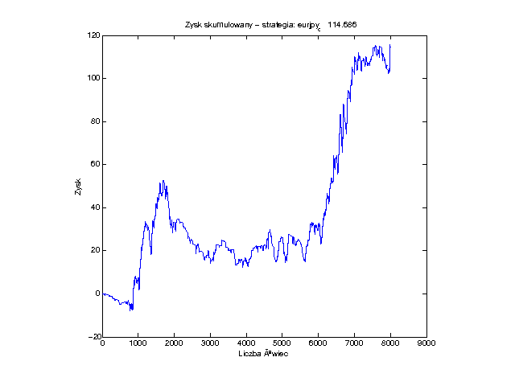

Dla S4d:

|  |  |
| --- | --- |
| **Długość okresu uczącego** | **Wynik końcowy** |
| 600 | -22.54 |
| 700 | -21.71 |
| 800 | -21.18 |
| 900 | -32.47 |
| 1000 | -41.79 |
| 1100 | -46.43 |
| 1200 | -32.39 |
| 1300 | -10.50 |
| 1400 | -22.42 |
| 1500 | -38.19 |
| Najlepszy wynik: -19.67 | |
| 1225 | -40.23 |
| 1250 | -73.44 |
| 1275 | -12.37 |
| 1300 | -10.50 |
| 1325 | -10.16 |
| 1350 | -24.29 |
| 1375 | -31.21 |
| **Najlepszy wynik: 20.18** | |

